Nome: Daniel Katsuaki Esaka Souto Lino RA: 01211024

QUESTÕES:

1. Considere os números binários atribuídos as duas constantes A e B. A constante A recebe o número binário A = 10111 e a constante B = 1100.

O LSB (Less Significant Bit) – bit menos significativo, é o bit na posição mais à direita, a menor casa do sistema de numeração.

O MSB (Most Significant Bit) – bit mais significativo, é o bit na posição mais à esquerda, a maior casa do sistema de numeração utilizada.

Diante disso, analise as afirmativas a seguir.

1. O número B possui LSB menor do que o do número A.
2. Ao subtrairmos B de A, temos como resultado a representação binária 111.
3. A soma dos dois números tem representação binária igual a 100011.

Assinale

1. Se somente as afirmações I e II forem verdadeiras
2. Se somente a afirmação II for verdadeira
3. Se somente a afirmação I for verdadeira
4. Se somente as afirmações I e III forem verdadeiras
5. Se as afirmações I, II, e III forem verdadeiras

I) -> A = 10111 B = 1100

O ultimo algarismo(sublinhado) dos números binários acima são o LSB, e como podemos ver, o “0” do B é menor que o “1” do A

∴ I) está correta

II) A = 1¹⁶ 0⁸ 1⁴ 1² 1¹ = 23 B = 1⁸ 1⁴ 0² 0¹ = 12

12 – 23 = -11 1⁴ 1² 1¹ = +11

∴ II)está incorreto

III) 23 + 12 = 35 1³² 0¹⁶ 0⁸ 0⁴ 1² 1¹ = 35

∴ III) está correto

* Alternativa “d” é a correta.

1. Considerando o número 33, em base decimal, assinale a alternativa que indica o valor que representa este número nas bases Hexadecimal e Octal, respectivamente.
2. 32 e 42
3. 2F e 35
4. A e 9
5. 21 e 41
6. 3C e 13

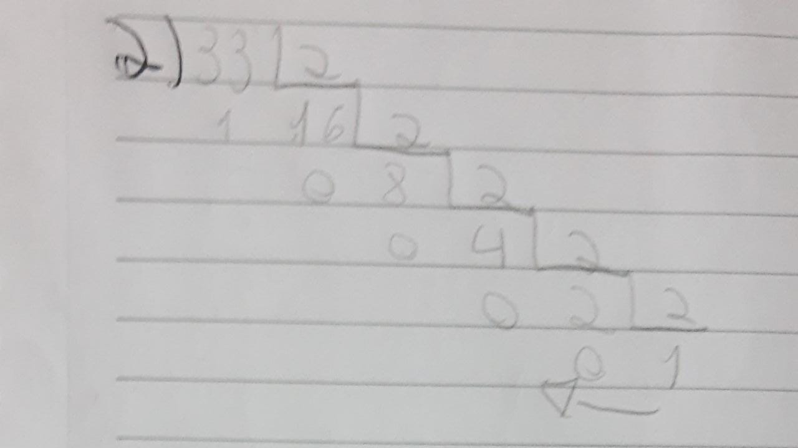

|  |  |
| --- | --- |
| 100 | 001 |
| 4 | 1 |

33 = 100001 33 para octal é 41.

|  |  |
| --- | --- |
| 0010 | 0001 |
| 2 | 1 |

33 para hexadecimal é 21.

* Alternativa “d” é a correta

1. Complete as informações dos sistemas de numeração cruzados (semelhante as palavras cruzadas)

|  |  |  |  |  |  |  |  |  |  |  |  |  |  |
| --- | --- | --- | --- | --- | --- | --- | --- | --- | --- | --- | --- | --- | --- |
|  |  |  |  |  |  | **II** |  |  |  |  |  |  |  |
|  |  |  |  | 1 | 0 | 1 | 0 | 1 | 1 |  |  |  |  |
|  |  | **I** |  |  |  | 1 |  |  |  |  |  |  |  |
|  |  | A |  |  |  |  |  |  |  |  |  |  |  |
|  |  |  |  |  |  |  |  |  |  |  |  |  |  |
|  |  | 0 |  | **III** | 1 | 0 |  | 1 |  |  |  |  |  |
|  | 1 | 1 | 1 | 1 | 0 | 0 | 1 | 1 |  |  |  |  |  |
|  |  |  | F | 7 | 1 | 0 | A | 0 | 1 |  |  |  |  |
|  |  |  | B |  | 0 | 0 | C | 0 | 7 | A |  |  |  |
|  |  |  |  | 1 | 1 | 0 | E | 0 | 0 | 0 | 0 |  |  |
|  |  |  |  |  | 1 |  |  | 1 |  |  |  |  |  |
|  |  |  |  |  | 0 |  |  | 1 |  |  |  |  |  |
|  |  |  |  |  | 0 |  |  | 1 |  | A |  |  |  |
|  | **IV** | 1 | 1 | 0 | 0 | 1 |  |  | 0 | 1 |  |  |  |
|  |  |  |  |  | 0 |  |  |  |  |  |  |  |  |
|  |  |  |  |  |  |  |  |  |  |  |  |  |  |

Complete os números que faltam nas partes cinzas vazias dos segmentos de I à IV

I) A _ 01 é o equivalente hexadecimal de 126401 em octal

II) 11 _ _ 00000 é o equivalente binário de 740 em octal

III) 17 _ 1 é o equivalente octal de 1017 em decimal

IV) 11001 _ _ 01 é o equivalente binário de 19D em hexadecimal

Selecione a alternativa correta:

a) I = AD01, II = 111100000, III = 1771, IV = 110011101

b) I = AE01, II = 110100000, III = 1711, IV = 110011001

c) I = A001, II = 111100000, III = 1771, IV = 110011001

d) I = AA01, II = 110000000, III = 1711, IV = 110010101

e) I = A101, II = 111100000, III = 1711, IV = 110010101

I) AD01

|  |  |  |  |  |  |
| --- | --- | --- | --- | --- | --- |
| 1 | 2 | 6 | 4 | 0 | 1 |
| 001 | 010 | 110 | 100 | 000 | 001 |

|  |  |  |  |  |
| --- | --- | --- | --- | --- |
| 0000 | 1010 | 1101 | 0000 | 0001 |
| 0 | A | D | 0 | 1 |

II) 111100000

|  |  |  |
| --- | --- | --- |
| 7 | 4 | 0 |
| 111 | 100 | 000 |

III) 1771

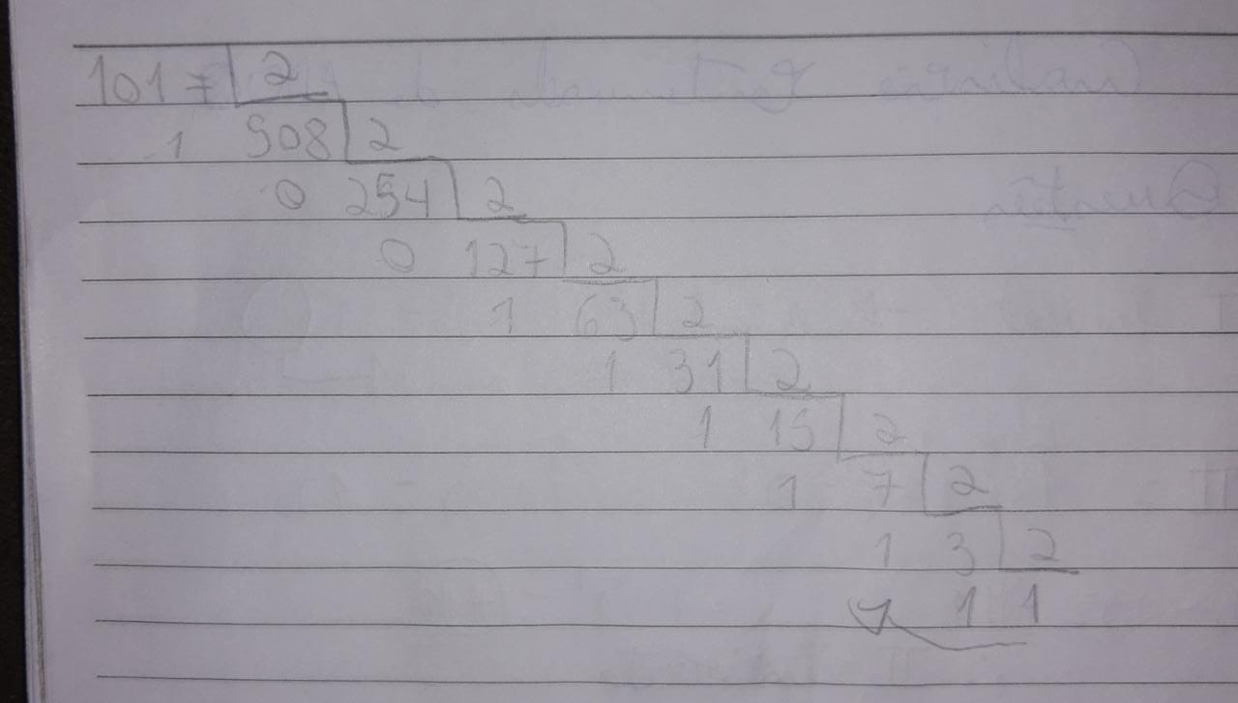

1111111001

|  |  |  |  |
| --- | --- | --- | --- |
| 001 | 111 | 111 | 001 |
| 1 | 7 | 7 | 1 |

IV)110011101

|  |  |  |
| --- | --- | --- |
| 1 | 9 | D |
| 0001 | 1001 | 1101 |

* Alternativa “a” é a correta

1. Converta cada número octal em seu equivalente decimal:
2. 31 = 25 decimal
3. 13 = 11 decimal
4. 167 = 119 decimal
5. 113 = 75 decimal

|  |  |
| --- | --- |
| 3 | 1 |
| 011 | 001 |

**1¹⁶ 1⁸ 0⁴ 0² 1¹** = 1 +8 + 16 = 25

|  |  |
| --- | --- |
| 1 | 3 |
| 001 | 011 |

**1⁸ 0⁴ 1² 1¹** = 1 + 2 + 8 = 11

|  |  |  |
| --- | --- | --- |
| 1 | 6 | 7 |
| 001 | 110 | 111 |

**1⁶⁴ 1³²** **1¹⁶ 0⁸ 1⁴ 1² 1¹**

64 + 32 + 16 + 4 + 2 + 1 = 119

|  |  |  |
| --- | --- | --- |
| 1 | 1 | 3 |
| 001 | 001 | 011 |

**1⁶⁴ 0³²** **0¹⁶ 1⁸ 0⁴ 1² 1¹**

* + - 1. + 8 + 2 + 1 = 75

1. Converta cada número para as correspondentes bases indicadas:

|  |  |  |  |  |
| --- | --- | --- | --- | --- |
|  | Base 2 | Base 10 | Base 16 | Base 8 |
| A416 | 10100100 | 164 |  | 244 |
| 2228 | 10010010 | 146 | 92 |  |
| 1510 | 1111 |  | F | 17 |
| 110112 |  | 27 | 1E | 33 |

**BASE 2**

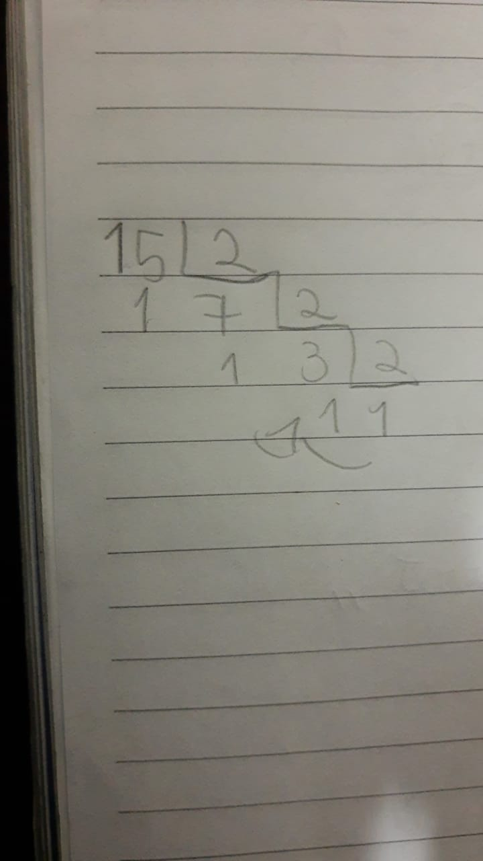

|  |  |
| --- | --- |
| A | 4 |
| 1010 | 0100 |

|  |  |  |
| --- | --- | --- |
| 2 | 2 | 2 |
| 010 | 010 | 010 |

**BASE 10**

A4 = 1¹²⁸ 0⁶⁴ 1³² 0¹⁶ 0⁸ 1⁴ 0² 0¹ = 128 + 32 + 4 = 164

**222 =**  1¹²⁸ 0⁶⁴ 0³² 1¹⁶ 0⁸ 0⁴ 1² 0¹ = 128 + 16 + 2 = 146

11011 = 1¹⁶ 1⁸ 0⁴ 1² 1¹ = 16 = 8 + 2 + 1 = 27

**BASE 16**

|  |  |
| --- | --- |
| **1001** | **0010** |
| **9** | **2** |

|  |
| --- |
| 1111 |
| F |

|  |  |
| --- | --- |
| 0001 | 1011 |
| 1 | E |

**BASE 8**

|  |  |  |
| --- | --- | --- |
| **010** | **100** | **100** |
| **2** | **4** | **4** |

|  |  |
| --- | --- |
| 001 | 111 |
| 1 | 7 |

|  |  |
| --- | --- |
| 011 | 011 |
| 3 | 3 |

1. O metrô de São Paulo está fazendo testes para implantar a catraca com QRCODE gerado por aplicativo de celular. Os primeiros testes foram feitos com QRCodes gerados a partir de números binários como os apresentados para usuários cadastrados A e B. Os cadastros em binários funcionam como uma chave exclusiva para o usuário devidamente cadastrado, gerando maior segurança.

Mas, por algum motivo os analistas esqueceram de travar o conversor para aceitar somente o sistema de numeração binária. A catraca do metrô foi burlada por um usuário especialista em TI que resolveu usar um código hexadecimal 3A. Os desenvolvedores do metrô, criaram um sistema de segurança para decifrar o código hexadecimal, e o converteram para binário, esse código em binário não estava cadastrado e a entrada do meliante foi impedida.

|  |  |  |
| --- | --- | --- |
| Usuário A | Usuário B | Não identificado |
| cadastrado | cadastrado | Não cadastrado |
| 111000 | 111001 | 3A |
|  |  |  |

Observação: Os QRCodes gerados representam exatamente seus números

Qual é a alternativa que representa o binário convertido pelo sistema de segurança do código hexadecimal 3 A.

* + 1. 1111000
    2. 111010
    3. 1100110
    4. 110101
    5. 101111

|  |  |
| --- | --- |
| 3 | A |
| 0011 | 1010 |